**PENERAPAN KONSEP ARSITEKTUR NEO VERNAKULAR**

**PADA STASIUN MALANG KOTA BARU**

**Jajang Nurjaman1, Lutfi Prayogi1**

*1 Program Studi Arsitektur Fakultas Teknik Universitas Muhammadiyah Jakarta*

*2018460059@ftumj.ac.id*

[*lutfi.prayogi@ftumj.ac.id*](mailto:lutfi.prayogi@ftumj.ac.id)

**ABSTRAK.** Stasiun Malang Kota Baru merupakan stasiun kereta api kelas A. Stasiun ini merupakan bangunan baru yang dibuat untuk memperluas stasiun lama. Pada Bangunan Stasiun Malang Kota Baru menerapkan unsur lokal yang dikombinasikan dengan unsur modern yang dinamakan konsep arsitektur neo vernakular. Arsitektur neo vernakular dapat diartikan sebagai arsitektur asli yang dibangun oleh masyarakat setempat, dengan menggunakan material lokal, mempunyai unsur adat istiadat atau budaya dan disatu padukan dengan sentuhan modern yang mendukung nilai dari vernakular itu sendiri. Pendekatan yang digunakan dalam penelitian ini adalah pendekatan kuasi kualitatif. Dengan pendekatan ini diharapkan mampu menghasilkan gambaran penerapan arsitektur neo vernakular pada Stasiun Malang Kota Baru. Tujuan dilakukan penelitian yaitu untuk memahami konsep arsitektur neo vernakular dalam desain stasiun kereta. Selain itu untuk memahami bagaimana penerapan konsep arsitektur neo vernakular dalam bangunan stasiun kereta.

Kata Kunci: arsitektur, arsitektur neo vernakular, stasiun kereta

**ABSTRACT.** Malang Kota Baru Station is a class A train station. This station is a new building made for the expansion of the old station. The Malang City Baru Station Building applies local elements combined with modern elements with neo-vernacular architectural concepts. Neo vernacular architecture can be interpreted as original architecture built by the local community, using local materials, having elements of customs or culture and a modern touch that supports the value of the vernacular itself. The approach used in this research is a quasi-qualitative approach. With this approach, it is expected to be able to produce an overview of the application of neo vernacular architecture at Malang Kota Baru Station. The purpose of this research is to understand the concept of neo vernacular architecture in the design of train stations. In addition, to understand how the application of the concept of neo vernacular architecture in the train station building.

Keywords: architecture, neo vernacular architecture, train station.

**PENDAHULUAN**

Indonesia merupakan negara yang memiliki keanekaragaman budaya. Sejatinya kebudayaan di Indonesia telah melekat pada prinsip hidup manusia atau bangunan-bangunan, seperti bangunan rumah, transportasi, perkantoran, dan yang lainnya.

Bangunan transportasi memiliki banyak ragamnya. Salah satunya bangunan stasiun kereta. Bangunan stasiun merupakan tempat untuk menaik turunkan orang atau barang di suatu daerah. Kebanyakan stasiun di Indonesia merupakan bangunan peninggalan Hindia Belanda. Namun tidak sedikit bangunan stasiun terutama bangunan baru yang mulai menerapkan unsur lokal ke dalam bangunan stasiun.

Stasiun Malang Kotabaru merupakan bangunan yang menerapkan unsur lokal yang digabungkan dengan unsur modern. Penerapan tersebut dinamakan konsep arsitektur neo vernakular. Konsep ini perlu dikembangkan untuk melestasirakan kebuayaan lokal yang disatupadukan dengan unsur modern supaya bisa mengikuti perkembangan zaman. Oleh karena itu perlu adanya pemahaman lebih lanjut mengenai konsep arsitektur neo vernakular.

**TUJUAN**

Tujuan dilakukan penelitain ini adalah untuk memahami terkait konsep arsitektur neo vernakular serta untuk memahami penerapan arsitektur neo vernakular pada bangunan stasiun kereta api.

**METODE**

Metode pendekatan yang dilakukan pada penelitian ini adalah menggunakan metode kuasi kualitatif. Pendekatan ini merupakan suatu prosedur penelitian yang menghasilkan data deskriptif berupa kata-kata tertulis dari suatu objek yang diamati. Pendekatan kuasi kualitatif memiliki karakteristik alami *(Natural serfing)* sebagai sumber data langsung, deskriptif, proses lebih dipentingkan daripada hasil. Analisis dalam penelitian kuasi kualitatif cenderung dilakukan secara analisis induktif dan makna makna merupakan hal yang esensial. (Lexy Moleong, 2006: 04). Data yang diambil menggunakan observasi dan literatur. Lokasi Penelitian yaitu Stasiun Malang Kota Baru, Jl. Trunojoyo, Kiduldalem, Kecamatan Klojen, Kota Malang, Jawa Timur.

A. Pengertian Arsitektur Neo Vernakular

Arsitektur neo vernakular memiliki arti “asli”, “setempat”, atau “tradisional”. Tjok Pradnya Putra menyatakan pengertian arsitektur neo vernakular berasal dari kalimat *“Neo”* yang berasal dari bahasa Yunani dan digunakan sebagai fonim yang berarti baru, sedangkan kata vernakular berasal dari kata *vernakular* (bahasa latin) yang berarti asli.(Lakebo et al., 2019). Arsitektur neo vernakular dapat diartikan sebagai arsitektur asli daerah tersebut yang dibangun oleh masyarakat setempat, dengan menggunakan material lokal, mempunyai unsur adat istiadat atau budaya dan disatu padukan dengan sentuhan modern yang mendukung nilai dari vernakular itu sendiri.(Fajrine et al., 2017)

Pada masa era post modern arsitektur neo vernakular mengalami perkembangan. Post modern merupakan aliran arsitektur yang muncul sekitar 1960-an, adanya post modern dikarenakan sebuah gerakan yang dilakukan oleh beberapa arsitek salah satunya adalah Charles Jencks untuk mengkritisi arsitektur modern. Hal tersebut dilakukan dikarenakan arsitek-arsitek ingin memberikan sebuah konsep baru yang lebih menarik dari arsitektur modern yang mempunyai bentuk-bentuk yang monoton.(Widi & Prayogi, 2020)

B. Sejarah Arsitektur Neo Vernakular

Waktu terus berjalan seiring perkembangan zaman terus berkembang serta lebih maju. Sama halnya seperti bangunan yang mengalami perubahan serta perkembang dalam segi bentuk, material, serta makna. Adanya sebuah proses adaptasi terhadap lingkungan dan zaman membuat perubahan terus berkembang. Mirip halnya pada struktur bangunan yang dulunya menggunakan tanah sama sekarang semakin berkembang menjadi beberapa macam jenis struktur, hal tersebut sama seperti konsep arsitektur neo vernakular. Neo vernakular itu sendiri asal berasal interpretasi konsep arsitektur tradisional dan vernakular. Tradisional lalu berkembang menjadi vernakular hingga perkembangan terakhir menjadi neo vernakular. Perkembangan tersebut dilakukan agar karakteristik khas asal daerah tersebut tidak hilang begitu saja. Butuh adanya sebuah pertahanan diri sebagai cara untuk mempertahankan budaya yaitu dengan cara mengikuti alur zaman yang berkembang.

Arsitektur tradisional berasal dari kata “tradisi” dan “arsitektur tradisional” memiliki pengertian yang berbeda. Tradisi merupakan sebuah kata sifat, sedangkan arsitektur tradisional merupakan sebuah objek. Tradisi dengan arsitektur vernakular memiliki hubungan sebab-akibat. Menurut Christopher Alexander seorang filsafat mengenai ilmu arsitektur dan desain, mengungkapkan “tradisi membentuk sebuah arsitektur vernakular melalui kesinambungan tatanan sebuah arsitektur menggunakan sistem persepsi ruang yang tercipta, bahan, dan jenis konstruksinya”. Arsitektur tradisional dan arsitektur vernakular merupakan objek. Oleh karena itu, kedua kata tersebut memiliki objektif yang sama, namun dengan tujuan yang berbeda. (Suharjanto, 2011)

C. Kriteria Arsitektur Neo Vernakular

Arsitektur neo vernakular yang berada pada posisi arsitektur modern awal yang selanjutnya berkembang menjadi neo vernakular pada masa modern akhir setelah adanya kritikan terhadap arsitektur modern (Zikri, 2012), maka muncul kriteria yang mempengaruhi arsitektur neo vernakular yaitu sebagai berikut:

1. Bentuk-bentuk yang menerapkan unsur budaya dan lingkungan, termasuk iklim setempat, yang diungkapkan dalam bentuk fisik arsitektural (tata letak denah, detail, struktur dan ornamen)
2. Tidak hanya elemen fisik yang diterapkan dalam bentuk modern, tetapi juga elemen non fisik seperti budaya pola pikir, kepercayaan, tata letak yang mengacu pada makro kosmos dan lainnya.
3. Produk pada bangunan ini tidak murni menerapkan prinsip-prinsip bangunan vernakular melainkan menghasilkan karya yang baru (mengutamakan penampilan visualnya).

Arsitektur neo vernakular adalah penerapan elemen arsitektur yang telah ada, termasuk fisik (bentuk, struktur) dan non-fisik (konsep, filosofi, tata ruang), tujuannya adalah untuk mempertahankan elemen lokal yang dibentuk oleh tradisi untuk menjadi lebih modern dan maju tanpa mengorbankan nilai-nilai tradisional setempat. Arsitektur neo vernakular ini tidak hanya menggunakan elemen fisik yang diterapkan dalam bentuk modern, tetapi juga elemen non fisik seperti budaya, mentalitas, kepercayaan, tata ruang, dan agama. Dalam penerapannya tidak keseluruhan elemen diterapkan dalam konsep arsitektur neo vernakular, tetapi dapat menerapkan hanya salah satu dari elemen-elemen tersebut

D. Ciri-ciri Arsitektur Neo Vernakular

Jencks, 1977 mengatakan dalam bukunya “l*anguage of Post-Modern Architecture*” maka dapat dipaparkan ciri-ciri Arsitektur Neo Vernakular sebagai berikut.

* Menggunakan elemen konstruksi lokal.
* Mengembalikan bentuk-bentuk tradisional yang ramah lingkungan dengan proporsi yang lebih ke vertical.
* Warna-warna yang kuat dan kontras.
* Bentuk-bentuk menerapkan unsur budaya, lingkungan, termasuk iklim setempat yang diterapkan dalam bentuk arsitektural (denah, struktur, ornamen).
* Menerapkan elemen non-fisik yaitu budaya, pola pikir, kepercayaan, tata letak yang mengacu pada makro kosmos atau religi menjadi konsep perancangan.

Dari ciri-ciri di atas dapat dilihat bahwa Arsitektur neo verernakular tidak ditujukan pada arsitektur modern atau arsitektur tradisional tetapi lebih pada keduanya. Hubungan antara kedua bentuk arsitektur diatas ditunjukkan dengan jelas dan tepat oleh neo vernakular melalui tren akan rehabilitasi dan pemakaian kembali.

E. Arsitektur Vernakular

(Yulianto Sumalyo, 2001) berpendapat, vernakular adalah bahasa setempat, dalam arsitektur vernakular adalah bentuk arsitektural yang menerapkan ciri-ciri budaya sekitar termasuk dengan material, iklim, dan makna dalam bentuk arsitektural seperti tata letak denah, struktur, material dan detail detail seperti ornament, dan lain-lain. Paul Oliver dalam *Encyclopedia of Vernacular Architecture of the World* berpendapat arsitektur vernakular adalah terdiri dari rumah-rumah rakyat dan bangunan lain, yang terkait dengan konteks lingkungan mereka dan sumber daya tersedia yang dimiliki atau dibangun, dan menggunakan teknologi tradisional. Semua bentuk arsitektur vernakular dibangun untuk memenuhi kebutuhan untuk mengakomodasi nilai-nilai, ekonomi dan cara hidup budaya yang berkembang.

Amos Rapoport adalah salah satu arsitek yang paling seringkali dijadikan rujukan oleh para pengkaji vernakular. Sesuai tradisi cara membangunnya, Rapoport pada buku *klasiknya House Form and Culture*, membagi bangunan menjadi *grand-tradition* (tradisi megah) serta *folk-tradition* (tradisi rakyat). Kemegahan Istana serta bangunan keagamaan digolongkan ke pada *grand-tradition*. Sementara *architecture without* *architects* digolongkan menjadi bangunan *folk-tradition*. Pada pembagian terstruktur mengenai *folk-tradition* ia menempatkan dua kelompok: arsitektur primitif dan arsitektur vernakular. Indonesia merupakan salah satu negara yang memiliki tradisi yang sangat beragam. Sebagai akibatnya tradisi tersebut membentuk sebuah karya-karya bangunan yang memiliki nilai tersendiri bagi wilayah tersebut. Arsitektur vernakular tradisional mulai ditinggalkan serta arsitektur vernakular modern mulai berkembang mengikuti zaman yang bisa disebut dengan nama arsitektur neo vernakular.

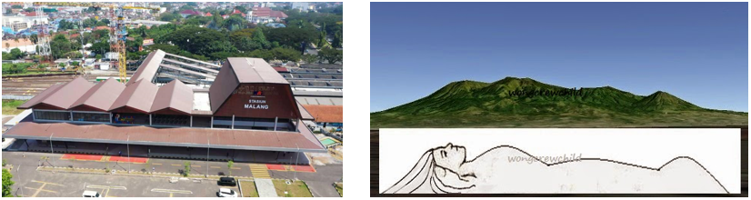F. Pengertian Stasiun Kereta

Stasiun adalah tempat kereta api berangkat dan berhenti untuk melayani naik dan turunnya penumpang dan/atau bongkar muat barang dan/atau untuk keperluan operasi kereta api. (UU No.13 Tahun 1992 Pasal 19) .Stasiun kereta api adalah tempat menunggu bagi calon penumpang kereta api dan sebagainya; tempat perhentian kereta api dan sebagainya (Depdiknas, 2008)

Menurut Kamus Besar Bahasa Indonesia stasiun adalah bangunan yang dilengkapi peralatan secara khusus untuk melaksanakan fungsi tertentu, tempat menunggu [bagi](https://lektur.id/arti-bagi/) calon penumpang kereta api dan sebagainya, dan tempat perhentian kereta api dan sebagainya. Stasiun Kereta Api menjadi kebutuhan utama yang diperlukan dalam pengadaan moda transportasi kereta api. Stasiun juga memiliki berbagai fungsi yang menjadi bagian dari keberadaannya sebagai fasilitas umum. Menurut Alamsyah (2003) fungsi stasiun adalah sebagai berikut:

1. Sebagai alat angkutan umum untuk penumpang dan barang
2. Sebagai penghubung satu tempat ke tempat lainnya yang sulit dijangkau oleh alat transportasi lain
3. Tempat untuk memuat dan membongkar barang hantaran
4. Tempat pengisian bahan bakar
5. Tempat penitipan barang sementara untuk penumpang
6. Tempat untuk memberikan kesempatan kepada kereta lainnya untuk saling menyusul dan bersilang

Fungsi utama stasiun yang disebutkan dalam UU No.23 Tahun 2007 stasiun berfungsi sebagai tempat kereta api berangkat atau berhenti untuk melayani :

1. Naik turun penumpang
2. Bongkar muat barang
3. Keperluan operasi kereta api

Selain memenuhi kebutuhan fungsi utama sebagai tempat naik atau turunnya penumpang dan/atau bongkar muat barang, di stasiun dapat dilakukan kegiatan usaha penunjang angkutan kereta api seperti usaha pertokoan, restoran, perkantoran, perhotelan (UU No.13 Tahun 1992). Kebijakan ini mengundang timbulnya fungsi komersial dalam stasiun.

**PEMBAHASAN**

1. Perwujudan Ulang Bentuk Bangunan Tradisional

Arsitektur neo vernakular merupakan arsitektur yang menerapkan budaya yang digabungkan dengan unsur modern. Perwujudan bentuk ulang dari stasiun Malang Kota Baru yakni terlihat pada penutup atap bangunan. Atap bangunan stasiun Malang Kota Baru menggunakan atap pelana yang mana atap pelana ini ini sangat banyak digunakan pada rumah-rumah tradisional di Indonesia. Penyusunan atap ini juga merupakan siluet dari Gunung Putri yang melatarbelakangi Kota Malang.

*Gambar 1: Atap bangunan*

*Sumber: Niko (2020)*

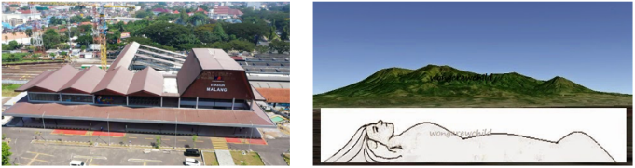

*Gambar 2: Gunung Putri Tidur*

*Sumber: Citra Garden City (2020)*

. 2. Respon Terhadap Iklim Lokal

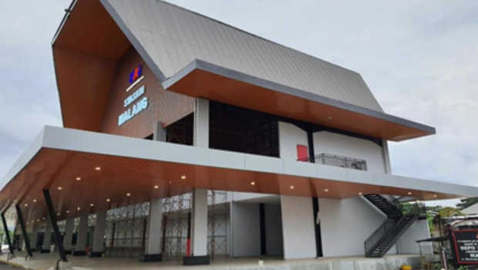

Arsitektur neo vernacular memiliki bentuk-bentuk yang menerapkan unsur budaya dan lingkungan, termasuk iklim setempat, yang diungkapkan dalam bentuk fisik arsitektural (tata letak denah, detail, struktur dan ornamen) (Zikri, 2012). Penggunaan atap pelana memungkinkan air hujan akan cepat turun ke tanah. Indonesia memiliki iklim tropis yang memiliki curah hujan yang cukup tinggi sehingga penggunaan atap pelana ini sangat merespon keberadaan iklim.

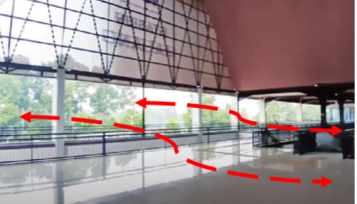Bangunan Stasiun Malang Kota Baru dirancang dan dioptimalkan dengan pengudaraan alami yakni dengan banyak bukaan. Sirkulasi udara dibantu dengan penggunaan *ceiling fan.* Pada penutup fasad digunakan *secondairiscin* dengan kayu komposit untuk mengurangi cahaya langsung. Dinding roster diterapkan di dalam bangunan ini supaya tetap ada aliran udara yang masuk dari dalam dan luar.

*Gambar 3:Sirkulasi udara*

*Sumber: Analisis pribadi (2022)*

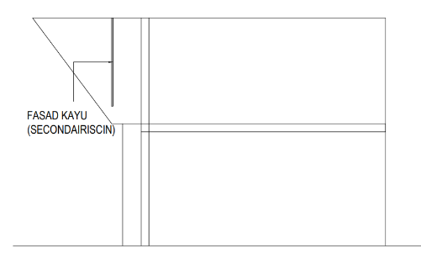*Gambar 4: fasad secondairiscin*

*Sumber: Dokumentasi pribadi (2022)*

3. Warna-warna yang Kuat dan Kontras

Warna kontras merupakan kombinasi warna yang berbeda dan saling melengkapi atau mengisi untuk menciptakan keharmonisan warna. Warna yang kuat akan meningkatkan kesan dari tujuan penggunaan warna tersebut. Dalam penggunaan warna dapat mempengaruhi konsep neo vernakular karena warna memberikan nilai estetika desain dari suatu bangunan. Warna pada arsitektur neo vernakular bisa menjadikan suatu bangunan sebagai penguat antara aspek kebudayaan dengan aspek modern. Warna dapat berdampak terhadap pikiran manusia ketika sedang berada pada suatu bangunan.

*Gambar 5: Warna bangunan*

*Sumber: Niko (2020)*

Bangunan stasiun Malang Kota Baru didominasi dengan warna coklat dengan perpaduan warna putih. Warna coklat terkesan melekat dengan kebudayaan Jawa. Warna coklat juga membawa perasaan tenang. Warna coklat menguatkan warna tekstur kayu yang mana kayu menjadi material alami. Warna putih terkesan bersih, modern, dan luas.



*Gambar 6: Deskripsi warna*

*Sumber: Dokumentasi pribadi (2022)*

Warna coklat memang menjadi warna utama pada bangunan ini. Variasi warna coklat bisa menjadi perwujudan dari material alami yaitu kayu. Penerapan warna ini juga diterapkan pada material *ACP (Aluminium Composite Panel).* Dengan adanya kombinasi seperti ini wujud dari unsur budaya dan modern bisa terlihat pada bangunan stasiun ini. Selain itu warna putih juga merupakan warna yang sering digunakan pada bangunan modern. Warna putih bisa membawa kesan bersih, luas, dan modern. Warna putih banyak diterapkan pada bagian interior bangunan.

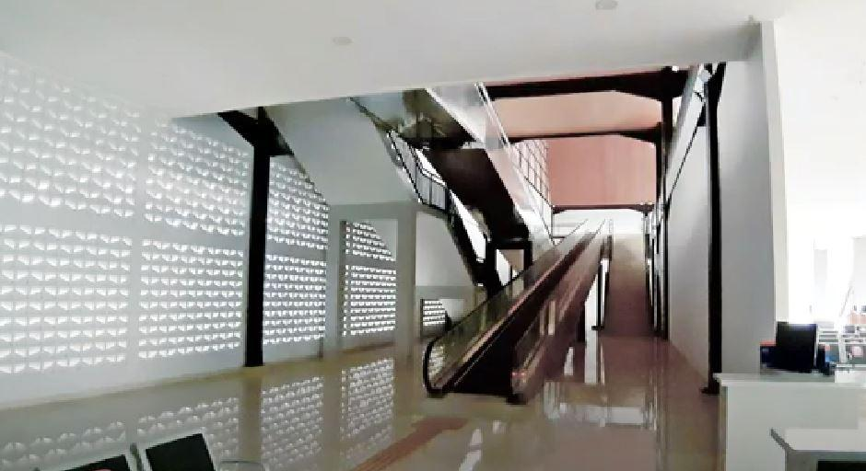

*Gambar 7: Warna bangunan*

*Sumber: Niko (2020)*

4. Menggunakan Material Lokal

Secara umum material digunakan sebagai konstruksi atau penutup pasad bangunan. Penggunaan material juga dapat menggambarkan atau mendukung sebuah konsep desain. Charles Jencks dalam bukunya “*language of Post-Modern Architecture”* memaparkan bahwasanya arsitektur neo vernakular selalu menggunakan menggunakan material lokal. Material lokal tersebut adalah material batu bata. Namun material seperti baja, kaca, besi seringkali terdapat pada bangunan arsitektur neo vernakular. Material tersebut merupakan penggunaan material modern sebagai campuran antara material lokal dan modern.

Bangunan stasiun Malang Kota Baru menggunakan material beton, baja. Material tersebut menjadi struktur utama yang di balut dengan materia dinding bata, kaca, roster, dan penutup material ACP (*Alumunium Composite Panel*). Penggunaan material batu bata menjadi salah satu penggunaan material lokal. Selain itu juga penggunaan material kayu juga dapat dikatakan sebagai material yang ramah lingkungan.

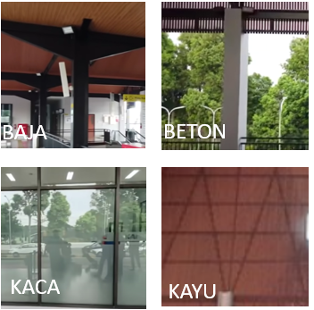

*Gambar 8: Warna*

*Sumber: Analisis pribadi (2022)*

5. Menerapkan Elemen Non-Fisik

Dalam penerapan arsitektur neo vernakular tidak hanya elemen fisik yang diterapkan dalam bentuk modern, tetapi juga elemen non fisik seperti budaya, pola pikir, kepercayaan, tata letak yang mengacu pada makro kosmos dan lainnya (Zikri, 2012). Bangunan Stasiun Malang Kota Baru menerapkan unsur kepercayaan dalam bentuk bangunan. Kepercayaan ini adalah bentuk dari gunung Putri Tidur. Dalam masyarakat Malang Gunung Putri Tidur merupakan latar yang membentuk Kota Malang. Sehingga Bentuk Masa bangunan stasiun seperti orang yang sedang tertidur.

6. Variasi Warna

Variasi warna sering diterapkan pada bangunan neo vernakular. Variasi sangat mudah diterapkan. Penggunaan warna mempengaruhi konsep neo vernakular karena warna bisa memberikan nilai estetika dan keindahan desain dari suatu bangunan. Warna pada arsitektur neo vernakular membuat suatu bangunan menjadi penguat antara kebudayaan dengan modern. Warna pada bangunan merupakan penerapan arsitektur neo vernakular yang paling mudah dilakukan.

Warna akan membantu memunculkan karakter yang diinginkan pada sebuah bangunan. Stasiun Malang Kota Baru menrapkan 2 warna, yaitu coklat dan putih. Variasi kedua warna ini dilakukan untuk mempertahankan suasana Jawa dengan warna coklat yang dikombinasikan dengan warna putih yang terlihat lebiih modern.

**KESIMPULAN**

Penerapan konsep arsitektur neo vernakular dapat diartikan sebagai arsitektur asli yang dibangun oleh masyarakat setempat, dengan menggunakan material lokal, mempunyai unsur adat istiadat atau budaya dan disatu padukan dengan sentuhan modern yang mendukung nilai dari vernakular itu sendiri. Penerapan konsep arsitektur neo vernakular yaitu dengan beberapa elemen arsitektur seperti fisik bangunan (bentuk, struktur) dan non-fisik (konsep, filosofi, tata ruang).

Rumusan konsep arsitektur neo vernakular yang diterapkan pada bangunan Stasiun Malang Kota Baru:

1. Perwujudan ulang bentuk bangunan tradisional
2. Respon terhadap iklim lokal
3. Warna yang kuat dan kontras
4. Menggunakan elemen material mokal
5. Menerapkan emelen non-fisik
6. Variasi warna

**DAFTAR PUSTAKA**

Fajrine, G., Purnomo, A. B., Juwana, J. S., Jurusan, M., & Fakultasteknik, A. (2017). *Penerapan Konsep Arsitektur Neo Vernakular Pada Stasiun Pasar Minggu*. 85–91.

Jencks, C. A. (1977). *The Language of Post-Modern Architecture Charles a . Jencks Academy Editions • London Contents*.

Lakebo, F., Hamdy, M. A., & Idris, S. (2019). *Aplikasi Penerapan Model Arstitektur Neo Vernakular Pada Tampilan Fasade Hotel di Kawasan Pesisir Kota Makassar Application of Neo Vernacular Architectural Model Application on Hotel Facade Display in the Coastal Area of Makassar City*. *1*(1), 22–31.

Suharjanto, G. (2011). Membandingkan Istilah Arsitektur Tradisional Versus Arsitektur Vernakular: Studi Kasus Bangunan Minangkabau dan Bangunan Bali. *ComTech: Computer, Mathematics and Engineering Applications*, *2*(2), 592. https://doi.org/10.21512/comtech.v2i2.2808

Widi, C., & Prayogi, L. (2020). Penerapan Arsitektur Neo-Vernakular pada Bangunan Buday dan Hiburan. *Jurnal Arsitektur ZONASI*, *3*(3), 282–290. https://doi.org/10.17509/jaz.v3i3.23761

Yulianto Sumalyo. (2001). Kosmologi Dalam Arsitektur Toraja. *DIMENSI (Jurnal Teknik Arsitektur)*, *29*(1), 64–74. http://puslit2.petra.ac.id/ejournal/index.php/ars/article/view/15746

Undang-Undang No. 23. (1972). Perkeretaapian

Undang-Undang No. 23. (2007). Perkeretaapian